**测试文档**

**一、金融系统名称及功能描述**

1. **系统名称——**LEMONQUANT自主化在线策略研究分析平台
2. **功能描述**

**2.1 查看实时行情**

以交互式图表形式展示实时行情，用户可通过拖动的方式调整自己想查看的时间区间。默认显示上证500等指数的行情，点击某支股票进入单支股票行情展示页面，页面上可观察到股票的分时线、K线、各种商业指标等信息；提供搜索入口，用户可通过输入股票代码或股票名称搜索响应的股票，并点选进入对应股票的详情页面。

**2.2 用户管理**

本模块管理用户，维护用户账号及账号下的信息。

**2.3 策略研究及推荐**

本模块推荐基于经典理论的投资组合策略，提供个人因子策略的编辑及保存功能。实现回测策略编辑的图形化操作，以及回测结果的图形化展示，可对多种策略进行可视化对比。

**2.4 讨论社区**

本模块为用户提供一个讨论交流各自想法的论坛社区，包括帖子发布、评论回复、帖子管理等功能。

**2.5 新闻抓取**

本模块通过实时抓取各大媒体推出的新闻数据，为用户提供投资信息参考，同时也支持关键词相关新闻搜索。

**二、功能测试**

**1. 黑盒测试用例列表**

**1.1 注册**

输入条件要求：用户名、邮箱、密码、确认密码皆非空，邮箱格式需要正确，密码长度需在6-8位之间，确认密码需要跟密码一致

|  |  |  |  |  |  |
| --- | --- | --- | --- | --- | --- |
| 输入条件 | 输入非空的信息 | 有效等价类 | 号码 | 无效等价类 | 号码 |
| 用户名非空 | 1 | 用户名为空 | 14 |
| 邮箱非空 | 2 | 邮箱为空 | 15 |
| 邮箱格式正确 | 3 | 邮箱格式错误 | 16 |
| 密码非空 | 4 | 密码为空 | 17 |
| 密码在6-18位之间 | 5 | 密码长度不足  密码过长 | 18  19 |
| 确认密码非空值 | 6 | 确认密码为空 | 20 |
| 确认密码和密码一致 | 7 | 确认密码和密码不一致 | 21 |
| 输出条件 | 注册成功 | 用户名、邮箱、密码、确认密码皆非空，邮箱格式正确，密码长度需在6-8位之间，确认密码跟密码一致 | 8 | 注册失败 | 22 |
| 邮箱格式错误 | 缺少@  缺少.com/.cn | 9  10 |  |  |
| 密码长度错误 | 密码长度不足  密码过长 | 11  12 |  |  |
| 确认密码和密码不匹配 | 确认密码和密码不一致 | 13 |  |  |

覆盖有效等价类的测试用例：

|  |  |  |  |  |
| --- | --- | --- | --- | --- |
| 用户名 | 邮箱 | 密码 | 确认密码 | 覆盖等价类号码 |
| abc | [abc@163.com](mailto:abc@163.com) | 1234567 | 1234567 | 1-8 |

覆盖无效等价类的测试用例：

|  |  |  |  |  |
| --- | --- | --- | --- | --- |
| 用户名 | 邮箱 | 密码 | 确认密码 | 覆盖等价类号码 |
| NA | [abc@163.com](mailto:abc@163.com) | 1234567 | 1234567 | 14 |
| Abc | NA | 1234567 | 1234567 | 15 |
| Abc | abc | 1234567 | 1234567 | 16 |
| Abc | [abc@163.com](mailto:abc@163.com) | NA | 1234567 | 17 |
| Abc | [abc@163.com](mailto:abc@163.com) | 12345 | 12345 | 18 |
| Abc | [abc@163.com](mailto:abc@163.com) | 1234567890123456789 | 1234567890123456789 | 19 |
| Abc | [abc@163.com](mailto:abc@163.com) | 1234567 | NA | 20 |
| Abc | [abc@163.com](mailto:abc@163.com) | 1234567 | 123456 | 21 |

**1.2 登录**

|  |  |  |  |  |  |
| --- | --- | --- | --- | --- | --- |
| 输入条件 | 输入用户名和密码 | 有效等价类 | 号码 | 无效等价类 | 号码 |
| 用户名和密码均非空 | 1 | 用户名为空  密码为空 | 5  6 |
| 输出条件 | 登陆成功 | 用户名和密码在数据库中有且匹配 | 2 |  |  |
| 登录失败 | 数据库中无用户名  数据库中有用户名，用户名和密码不匹配 | 3  4 |  |  |

覆盖有效等价类的测试用例：

|  |  |  |
| --- | --- | --- |
| 用户名 | 密码 | 覆盖等价类号码 |
| TEST | 123456 | 1-2 |
| Abcd | 123456 | 3 |
| TEST | 1234567 | 4 |

覆盖无效等价类的测试用例：

|  |  |  |
| --- | --- | --- |
| 用户名 | 密码 | 覆盖等价类号码 |
| NA | 123456 | 5 |
| TEST | NA | 6 |

**1.3行情查询**

|  |  |  |  |  |  |
| --- | --- | --- | --- | --- | --- |
| 输入条件 | 输入股票名称和代码 | 有效等价类 | 号码 | 无效等价类 | 号码 |
| 名称-代码 | 1 | 缺少名称  缺少代码 | 5  6 |
| 输出条件 | 查询成功 | 数据库中有此支股票 | 2 |  |  |
| 查询失败 | 股票名称错误  股票代码错误 | 3  4 |  |  |

覆盖有效等价类的测试用例：

|  |  |
| --- | --- |
| 输入 | 覆盖等价类号码 |
| 华电国际-600027 | 1-2 |
| 华电-600027 | 3 |
| 华电国际-600028 | 4 |

覆盖无效等价类的测试用例：

|  |  |
| --- | --- |
| 输入 | 覆盖等价类号码 |
| 600027 | 5 |
| 华电国际 | 6 |

**1.4策略编辑**

|  |  |  |  |  |  |
| --- | --- | --- | --- | --- | --- |
| 输入条件 | 输入非空策略名称 | 有效等价类 | 号码 | 无效等价类 | 号码 |
| 策略名称非空 | 1 | 输入为空 | 9 |
| 输入整数作为初始资金 | 数字  整数  非零数  正数 | 2  3  4  5 | 非数字  非整数  为零  负数 | 10  11  12  13 |
| 输入代码作为策略 | 代码正确  代码报错 | 6  7 |  |  |
| 输出条件 | 显示收益等各项信息 | 信息与策略相符 | 8 | 信息与策略不符 | 14 |

覆盖有效等价类的测试用例：

|  |  |  |  |
| --- | --- | --- | --- |
| 策略名称 | 初始资金 | 策略代码 | 覆盖等价类号码 |
| 策略1 | 100000 | 正确代码 | 1-6, 8 |
| 策略2 | 100000 | 报错代码 | 7 |

覆盖无效等价类的测试用例：

|  |  |  |  |
| --- | --- | --- | --- |
| 策略名称 | 初始资金 | 策略代码 | 覆盖等价类号码 |
| NA | 100000 | 正确代码 | 9 |
| 策略3 | 一千万元 | 正确代码 | 10 |
| 策略4 | 1000.1 | 正确代码 | 11 |
| 策略5 | 0 | 正确代码 | 12 |
| 策略6 | -100000 | 正确代码 | 13 |
| 策略7 | 100000 | 语法正确但逻辑有误的代码 | 14 |

**1.5社区**

**1.5.1 评论帖子**

|  |  |  |  |  |  |
| --- | --- | --- | --- | --- | --- |
| 输入条件 | 输入一段不超过1000字符的评论 | 有效等价类 | 号码 | 无效等价类 | 号码 |
| 评论长度不超过1000 | 1 | 评论为空  评论长度超过1000 | 2  3 |
| 输出条件 | 评论成功 |  |  |  |  |

**1.5.2 新建帖子**

|  |  |  |  |  |  |
| --- | --- | --- | --- | --- | --- |
| 输入条件 | 输入一个不超过40字符的标题 | 有效等价类 | 号码 | 无效等价类 | 号码 |
| 评论长度不超过40 | 1 | 评论为空  评论长度超过40 | 3  4 |
| 输入一段不超过10000字符的内容 | 评论长度不超过10000 | 2 | 评论为空  评论长度超过10000 | 5  6 |
| 输出条件 | 新帖发布成功 |  |  |  |  |

**1.5.3 搜索帖子**

|  |  |  |  |  |  |
| --- | --- | --- | --- | --- | --- |
| 输入条件 | 输入关键词 | 有效等价类 | 号码 | 无效等价类 | 号码 |
| 输入非空 | 1 | 输入为空 | 4 |
| 输出条件 | 出现搜索结果 | 有标题匹配 | 2 |  |  |
| 无搜索结果 | 无标题匹配 | 3 |  |  |

**2.白盒测试用例列表**

**2.1 会话初始化**

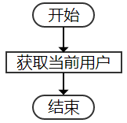

A

B

|  |  |  |
| --- | --- | --- |
| 编号 | 用例 | 路径 |
| 1 | 访问链接，开启会话。 | AB |

**2.2 主页**

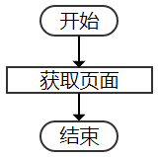

A

B

|  |  |  |
| --- | --- | --- |
| 编号 | 用例 | 路径 |
| 1 | 进入页面 | AB |

**2.3 登录页**

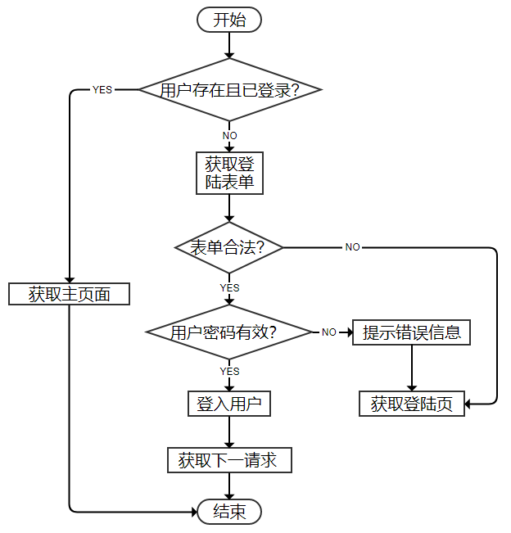

L

I

K

J

H

G

F

E

D

C

B

A

|  |  |  |
| --- | --- | --- |
| 编号 | 用例 | 路径 |
| 1 | 已登录。 | AH |
| 2 | 未登录。输入不合法表单。 | ABCIL |
| 3 | 未登录。输入错误账号密码。 | ABCDJKL |
| 4 | 未登录。输入正确账号密码。 | ABCDEFG |

**2.4 策略页**

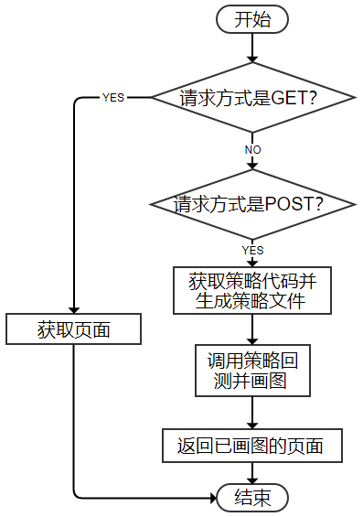

A

B

C

D

E

F

G

H

|  |  |  |
| --- | --- | --- |
| 编号 | 用例 | 路径 |
| 1 | GET请求。 | AGH |
| 2 | POST请求，带策略代码。 | ABCDEF |

**2.5 社区页**

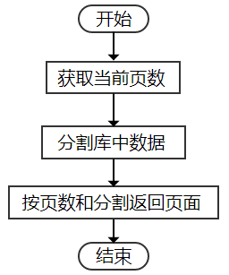

A

B

C

D

|  |  |  |
| --- | --- | --- |
| 编号 | 用例 | 路径 |
| 1 | 跳转社区。 | ABCD |

**2.6 贴子详情页**

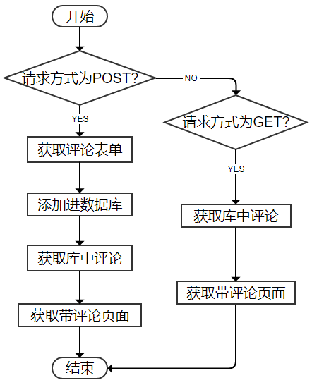

A

B

C

D

E

F

G

H

I

J

|  |  |  |
| --- | --- | --- |
| 编号 | 用例 | 路径 |
| 1 | GET请求。 | AGHIJ |
| 2 | POST请求，带评论内容。 | ABCDEF |

**2.7 新增帖子页**

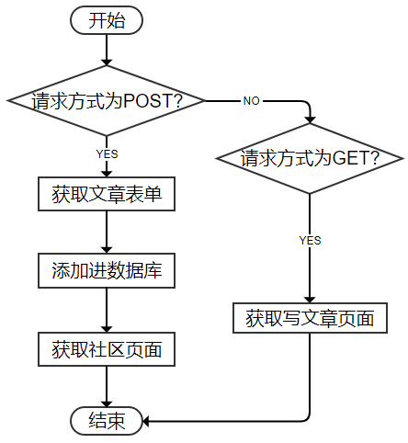

A

B

C

D

E

F

G

H

|  |  |  |
| --- | --- | --- |
| 编号 | 用例 | 路径 |
| 1 | GET请求。 | AFGH |
| 2 | POST请求，带文章内容。 | ABCDE |

**2.8 注册页**

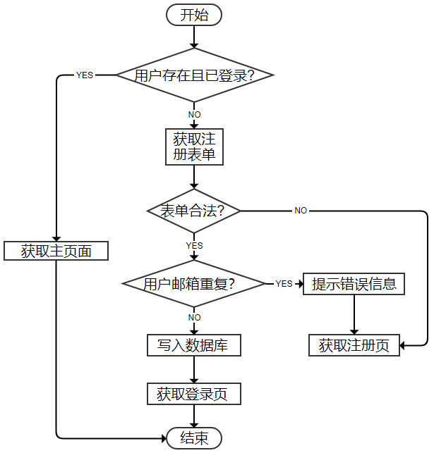

M

L

K

J

I

H

G

F

E

D

C

B

A

|  |  |  |
| --- | --- | --- |
| 编号 | 用例 | 路径 |
| 1 | 已登录。 | AHI |
| 2 | 未登录，注册表单不合法。 | ABCJM |
| 3 | 未登录，用户或邮箱重复。 | ABCDKLM |
| 4 | 未登录，用户且邮箱不重复。 | ABCDEFG |

**2.9 新闻页**



A

B

C

D

|  |  |  |
| --- | --- | --- |
| 编号 | 用例 | 路径 |
| 1 | 转到新闻页。 | ABCD |

**2.10 新闻详情页**

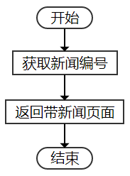

A

B

C

|  |  |  |
| --- | --- | --- |
| 编号 | 用例 | 路径 |
| 1 | 转到新闻详情 | ABC |

**2.11 登出**

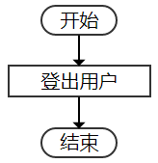

A

B

|  |  |  |
| --- | --- | --- |
| 编号 | 用例 | 路径 |
| 1 | 点击登出。 | AB |

**2.12 市场页**

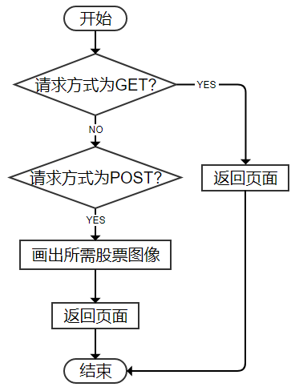

A

B

C

D

E

F

G

|  |  |  |
| --- | --- | --- |
| 编号 | 用例 | 路径 |
| 1 | GET请求。 | AFG |
| 2 | POST请求，带股票代码。 | ABCDE |

**2.13 出错页**

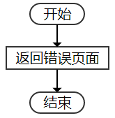

B

A

|  |  |  |
| --- | --- | --- |
| 编号 | 用例 | 路径 |
| 1 | 访问不存在页面 | AB |

1. **测试工具——**JMETER
2. **测试结果分析**

**JMETER配置**

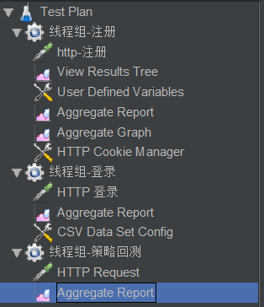

**4.1登录页面测试**

JMETER http GET配置

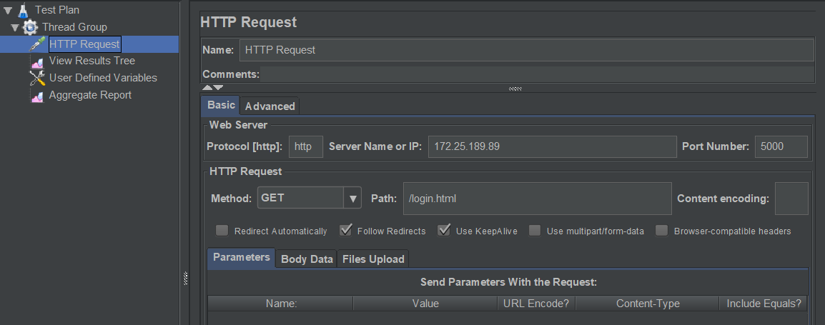

并发规模：一百个用户同时访问、10秒内完成启动

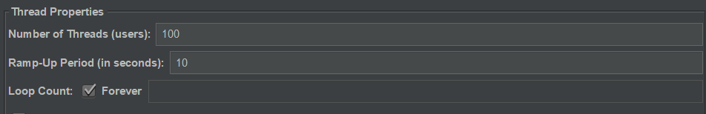

测试结果

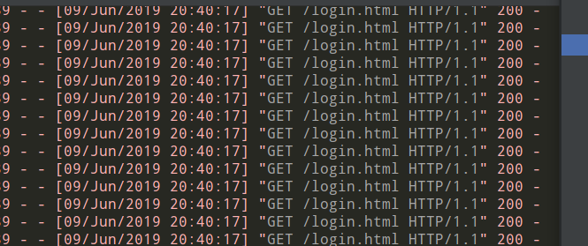



选择无限循环测试，实际时长5秒，error为5.9%

**4.2股票信息查询页面并发测试**

JMETER http POST配置

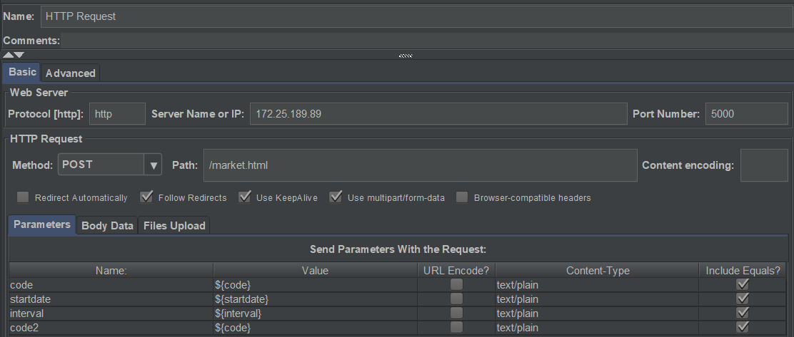

并发请求规模：100个用户，3秒完成请求

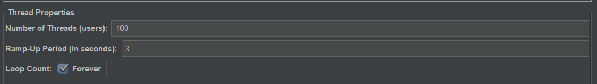

测试结果



改变并发规模：300个用户，5秒内完成请求



可见此时超过网站服务器承受能力，存在20%error

经多次测试发现，网站在现有服务器能力下，若有300个用户规模（线程数），则需要

12秒完成启动（即每秒启动25个），才能保证0%error。



**4.3策略回测页面并发测试**

先运行注册线程组，注册100个用户并将注册的用户名和密码保存到csv文件中，在登

陆线程组中读取csv内容登录，并使用http cookies工具记录cookies

下一步运行策略回测线程组：

http request配置：  
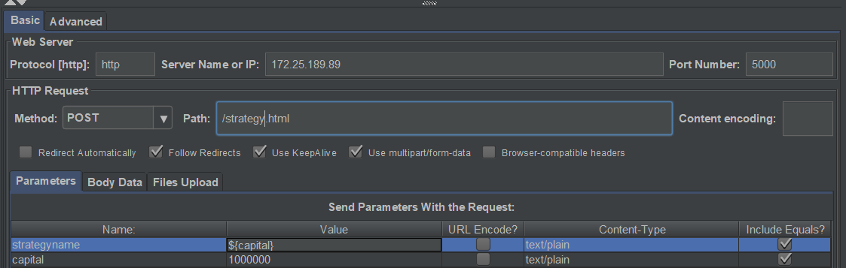

经多次测试发现，若设定用户规模为100，则在15秒完成启动下可以保证0%error

